Ratowanie życia na wodzie; najnowszy odcinek „Lifesavers” opowiada o dzielnych czeskich wolontariuszach.
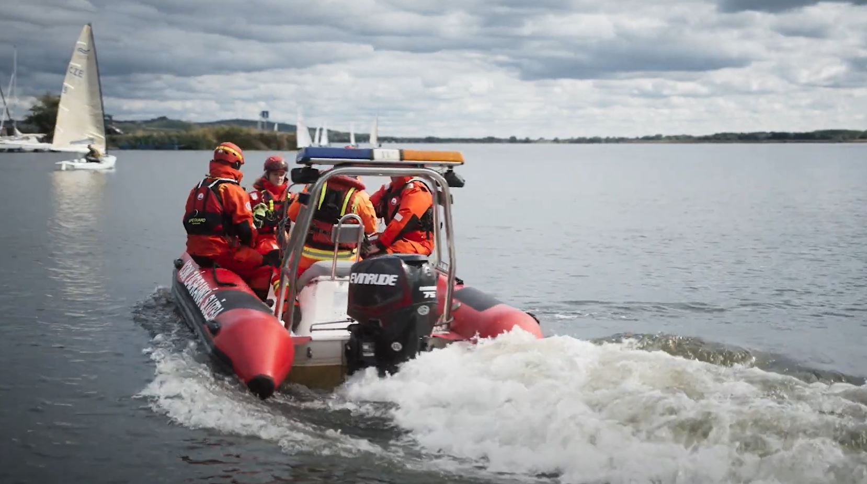
Drużyna ratowników wodnych w Novych Mlýnach, składająca się z ochotników, pomaga utrzymać bezpieczeństwo akwenów

Potrzeba wielkiego serca i odwagi, aby wskoczyć do lodowatej wody i ratować czyjeś życie.

W 2001 roku Martina Srahulka zaniepokoił brak ratowników, którzy pilnowaliby bezpieczeństwa na pięknych akwenach Novych Mlynów w Czechach. Z małą grupą przyjaciół postanowili założyć ochotniczą Drużynę Ratownictwa Wodnego Nové Mlýny. Obecnie może się ona pochwalić 50 ochotnikami oraz 12 aktywnymi członkami i wysoką skutecznością działania.

Drugi film z serii „Lifesavers” Forda opowiada o Martinie, który pracuje na pełen etat jako ratownik medyczny w szpitalu oraz o poświęceniu, z jakim on i jego zespół ochotników dbają o bezpieczeństwo pływających w wodach Nové Mlýny. Ważnym elementem ich działalności jest opieka nad imprezami żeglarskimi, odbywającymi się około dziesięciu razy w roku, które wcześniej okazywały się poważnym sprawdzianem ich profesjonalnego przygotowania. Wody często wyglądają na spokojne, jednak bardzo szybko mogą stać się niebezpieczne, wystawiając umiejętności ratowników wodnych na ciężką próbę.

Film ma premierę 21 czerwca i jest drugim odcinkiem serii, w której przedstawiono wcześniej młodą hiszpańską ratowniczkę medyczną z pogotowia ratunkowego w Walencji. Seria ukazuje wyzwania, przed którymi stają ratownicy w Europie oraz odwagę i determinację, jaką muszą znaleźć, by im sprostać.

Seria „Lifesavers”

W każdym z odcinków serii kamery Forda uchwyciły trudne codzienne wyzwania, przed którymi stają ratownicy, służąc swoim lokalnym społecznościom. Na cykl składają się¹:
Drużyna Ratownictwa Wodnego
Nové Mlýny

Drużyna eksploatuje obecnie pięć Fordów Rangerów.

Dzięki ścisłej współpracy z Fordem i firmami modyfikującymi pojazdy użytkowe, mogą wykorzystywać na co dzień naturalną wytrzymałość, niezawodność oraz zdolności holowania i brodzenia Rangerów, wprowadzając dodatkowe usprawnienia, spełniające konkretne potrzeby ratowników wodnych.

Odcinek 1: Pogotowie ratunkowe w Walencji, Hiszpania
Już dostępny

Odcinek 2: Nové Mlýny – Ratownictwo wodne, Czechy
21 czerwca 2021 r.

Odcinek 3: Ratownicy górscy z Derby, Wielka Brytania
12 lipca 2021 r.

Odcinek 4: Pompiers 13 – Straż pożarna, Francja
2 sierpnia 2021 r.

Odcinek 5: Straż pożarna, Słowenia
23 sierpnia 2021 r.

Odcinek 6: Bawarski Czerwony Krzyż, Niemcy
Data (do ustalenia)

Cytaty

"Nagle znalazłam się w towarzystwie niesamowitych ludzi, w pięknej rodzinnej
atmosferze. Wszyscy poświęcamy się na swój sposób, aby zapewnić tym wodom bezpieczeństwo. I jesteśmy szczęśliwi, że możemy to robić.”
Martin Srahulek, Drużyna Ratownictwa Wodnego, Nové Mlýny

„To, co mnie najbardziej poruszyło podczas tych pięciu dni, to zaangażowanie, z jaką Martin i inni wolontariusze byli oddani temu zespołowi. Każdy z nich poświęca swoje weekendy i wolny czas, aby dbać o wody i zapewnić bezpieczeństwo ludziom, ale dla niektórych mogłaby to być praca na pełen etat. Pewnego dnia Martin pracował na nocnej zmianie jako pracownik karetki pogotowia, po czym przyszedł do bazy po kilku godzinach snu i był gotowy do pracy jako wolontariusz. To są niesamowicie oddani pracy ochotnicy i mam nadzieję, że ta pasja jest widoczna w filmie.”
Jerome Isaac, producent, Ford Lifesavers

Linki i tagi

- Wideo: https://youtu.be/7c2rANmDmno
- Hashtagi: #FordLifesavers #Ford #FordRanger #CommercialVehicles #EmergencyService #Lifeguard #CzechRepublic

Noty

*liczby szacunkowe, oparte na danych dotyczących sprzedaży w Austrii, Niemczech, Hiszpanii i Wielkiej Brytanii w ciągu ostatnich pięciu lat, co stanowi typowy minimalny okres użytkowania.

